Podstawowe obiekty w AutoCAD

- Rozbijanie polilinii
Polilinie możnapodzielić na niezalezne od siebie segmenty.
Do rozbijania na poszczególne składowe służy polecenie Rozbij(_explode)znajdujące się na karcie Narzędzia Głowne w panelu Modyfikuj. W odpowiedzi na prośbę programu wskaż polilinie czy też elementy zbudowane z polilini (np. prostokąt) jakie maja zostać rozbite, a następnie zatwierdz klawiszem ENTER. Efektem rozbicia będą osobne segmenty,
z których wcześniej zbudowany był element.
Ćwiczenie: Narysować polilinię o długości boku 100 jednostek oraz kącie 60º pomiędzy ramionami, a następnie rozbić ją na poszczególne składowe.

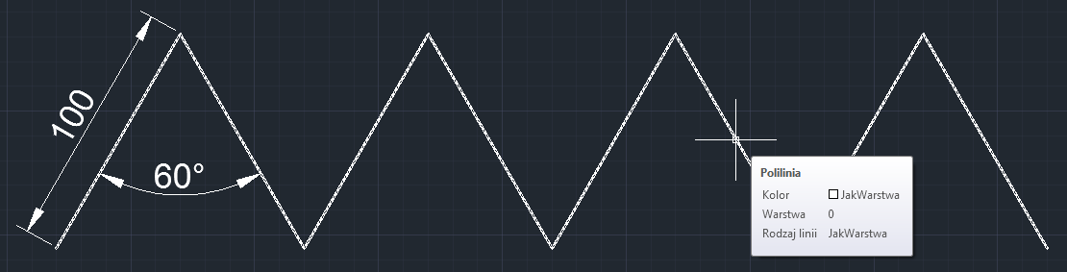
Rys. 1. Polilinia przed rozbiciem.

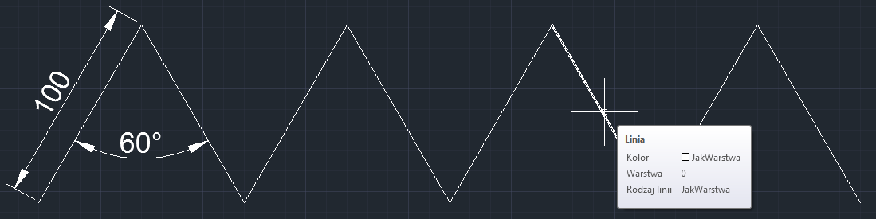
Rys. 2. Polilinia po rozbiciu – widać poszczególne składowe będące już osobnymi elementami.

- Łączenie odcinków i łuków w polilinię
Obiekty innego rodzaju (linie, łuki) także można połączyć, tak by razem tworzyły jedną polilinię.
Uwaga!!! Należy pamiętać by wszystkie elementy dokładnie stykały się końcami. W tym celu podczas rysowania najlepiej włączyć opcje Punkty charakterystyczne, by poprawnie narysować obiekty.
W tym celu należy skorzystać z opcji Edycji polilinii (_pedit) i w odpowiedzi na polecenie wybierz jeden z elementów, który ma wchodzić w skład polilinii, następnie odpowiedz twierdząco na komunikat.
Nie przerywając wybierz opcje Dołącz, w odpowiedzi na pytanie, wskaż wszystkie elementy jakie mają wchodzić w skład polilinii. Zakończ swój wybór naciskając ENTER. Jeśli wszystko poszło zgodnie z instrukcją pojawi się informacja o ilości dodanych elementów do polilinii, kończąc proces łączenia poszczególnych elementów w polilinię naciskamy ENTER.
Po zakończeniu procesu tworzenia polilinii, można zobaczyć rezultat wskazując na dowolny element polilinii, gdzie powinna ona zostać podświetlona w całości oraz może się także pojawić odpowiedni komunikat o rodzaju danego elementu.

Ćwiczenie: Zmodyfikować wcześniej wykonany rysunek dodając do niego łuki rozpięte na podstawie trójkąta jak zostało to przedstawione na poniższym przykładzie.
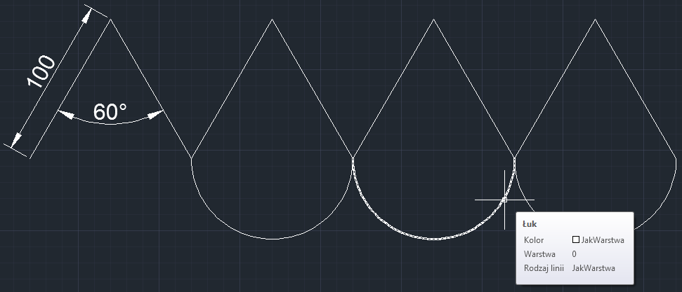
Rys. 3.Rysunek składający się z oddzielnych elementów – linii oraz łuków.
Następnie korzystając z powyższych informacji „połączyć” dwie linie oraz łuk tak by tworzyły spójną całość.
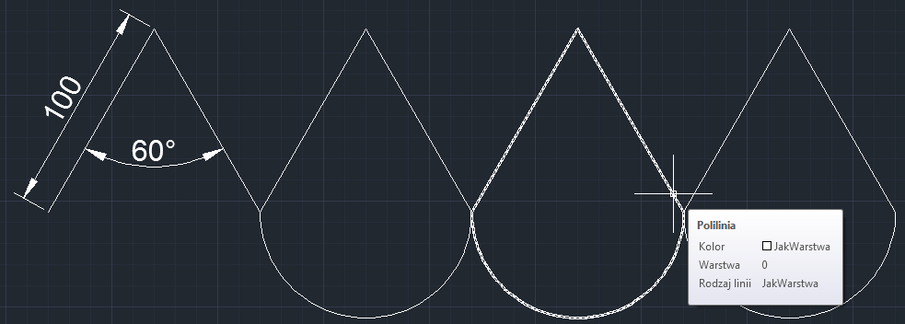
Rys. 4.Oddzielne elementy zostały połączone, tworząc jedna spójną całość.
- Zmiana szerokości polilinii
W przypadku polilinii istnieje możliwość zmiany szerokości – zmiany te będą obejmowały wszystkie segmenty wchodzące w skład elementu.
Aby zmienić szerokość polilinii należy wybrać z panelu Modyfikuj opcję Edytuj polilinię (_pedit) a następnie w odpowiedzi na pytanie programu wskazać polilinię, która ma zostać zmieniona. Kolejno należy wpisać literę S odpowiadającą opcji Szerokość i zatwierdzić klawiszem ENTER. W ostatnim kroku należy podać nową wartość szerokości polilinii i zatwierdzić ją naciskając klawisz ENTER.

Ćwiczenie: Zmodyfikować wcześniej wykonany rysunek zmieniając szerokość utworzonej wcześniej polilinii.
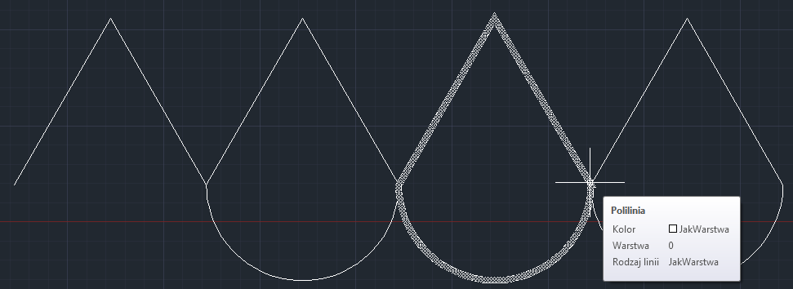
Rys. 5. Polilinia o szerszej grubości linii niż standardowa poliliia.
Uwaga!!! Po rozbiciu polilini wszystkie informacje o wczesniej zdefiniowanej szerokości pololini zostają zatracone.
- Cechy linii
Wszystkie dostępne cechy linii jakie edytować może użytkownik znajdują się w panelu Właściwości na karcie Menu główne.
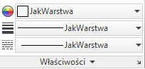
Rys. 6.Panel Właściwości gdzie można modyfikować parametry linii.
Linie posiadają cechy takie jak:
- kolor – wybierany jest z palety barw,
- grubość – wybierana jest z listy zdefiniowanej zgodnie z obowiązującymi normami
Uwaga!!! By szerokość linii była widoczna na ekranie należy włączyć opcje Szerokość liniiznajdujący się na linii statusowej w dolnej części ekranu.
- rodzaj (ciągła, przerywana) – wybierany jest z listy zawierającej wszystkie dostępne i powszechnie stosowane rodzaje linii.
Uwaga!!! By udostępnić większą ilość linii przerywanych, należy wczytać je z dysku. W tym celu kolejno należy kliknąć na Rodzaj linii> opcję Innyco spowoduje uruchomienia menadżera rodzajów linii, gdzie klikamy na przycisk Wczytaj
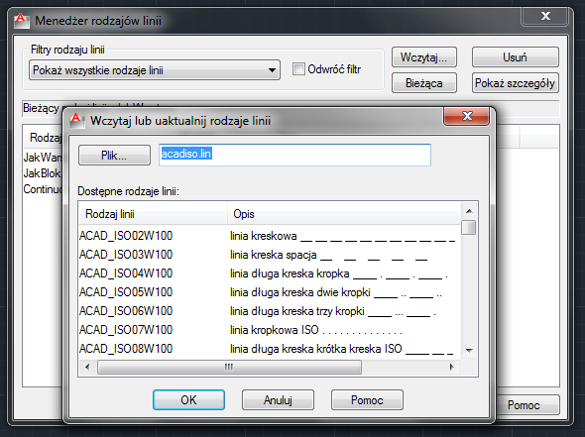
Rys.7.Okno wyboru rodzajów linii przeznaczonych do wczytania z dysku do projektu.

Ćwiczenie: Narysować prostokąt zmieniając standardowy kolor oraz grubość linii, a następnie wrysować w środek okrąg zmieniając styl linii z ciągłej na przerywaną.

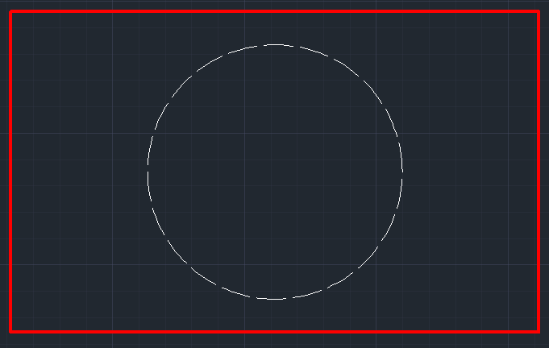
Rys. 8. Elementy rysunku ze zmodyfikowanymi cechami linii (grubość, kolor i rodzaj).

- Widoki w rysunkach
By precyzyjnie narysować poszczególne elementy czasami należy przybliżyć bieżący widok, a czasem przesunąć w inne miejsce. W tym celu przydatne są narzędzia do przeglądania rysunku.
- Przeglądanie przy pomocy mszy z kółkiem
- Powiększanie - by powiększyć fragment rysunku ustawiamy kursor w obszarze który chcemy powiększyć a następnie należy pokręcić (od siebie) kółkiem myszy wtedy rysunek się powiększy, natomiast przy kręceniu w odwrotnym kierunku rysunek się pomniejsza.
- Przesuwanie - mysz z kółkiem również pozwala na szybkie przesuwanie powiększonego wcześniej obszaru rysunku. W tym celu należy nacisnąć kółko myszki (pojawi się symbol dłoni ) i nie puszczając jej, przesuwać myszkę.

- Przeglądanie przy pomocy opcji zdefiniowanych w oprogramowaniu AutoCAD
Na karcie Widok w zakładce Nawigacja 2Dmożna również znaleźć inne opcje służące do poruszania się po rysunku.
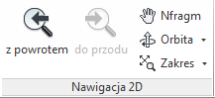 | 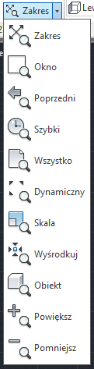
Rys.9. Karta Widok w której zamieszczone są inne możliwości poruszania się po rysunku

 | Rys. 10. Dodatkowe opcje nawigacji po rysunku

Najczęściej stosowaną opcja z powyższego menu to opcja Zakres, która powiększa rysunek tak, by na ekranie zostały wyświetlone wszystkie elementy rysunku.
Również warto wspomnieć o opcji Okno, która powiększa wskazany na oknie obszar naobszar całego ekranu.
Istnieją również granice rysunku, które może zdefiniować użytkownik. W tym celu należy wpisać GRANICE a następnie wskazać lewy dolny oraz górny prawy narożnik obszaru objętego granicami. By powiększyć rysunek do wcześniej ustalonych granic należy wybrać opcję Wszystko w panelu nawigacja w karcie Widok.

